Har du mistet sundhedsoverblikket?
Hvad gør man, når uheldet er ude? Hvor finder man det nærmeste apotek? Kan man selv anmode om at forny sine recepter? Hvad gør man, når man har glemt sit gule sygesikringsbevis? Det kan være temmelig uoverskueligt at få overblikket – men der er heldigvis hjælp at hente. På eKurser.nu kan du få råd og vejledning til de fleste af dine sundhedsspørgsmål. Det hele er samlet i kurserne: ”Dit digitale sundhedsoverblik”.
Dit digitale sundhedsoverblik dækker over en række smarte apps, som man med stor fordel kan downloade til sin smartphone eller tablet. Fælles for alle apps er, at de kan downloades til både iOs- og androidprodukter. På eKurser.nu kan du bl.a. blive klogere på:


MinSundhed
Få en præcis kørselsvejledning til det nærmeste akuttilbud, eller ring direkte til lægevagt, tandlæge, psykisk skadestue m.m. Man kan gemme en række personlige oplysninger som f.eks. blodtype, egen læge og allergier direkte i appen. Det er også muligt at se journal og prøvesvar

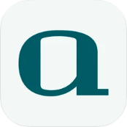
Apoteket
Få en nem og sikker adgang til din medicin og dit apotek - døgnet rundt, når det passer dig. Der er bl.a. et samlet overblik over din medicin og dine recepter, du kan forny recepter og få beskeder, når der er nyt om recepter fra din læge. Det er også muligt at lave en fast bestilling af din medicin, så du aldrig løber tør. Hvis du har svært ved at huske at tage din medicin, kan
der oprettes en medicinhusker. Den hjælper dig med påmindelser om at tage medicinen.

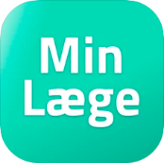
Min læge
Giver en nem og sikker kommunikation med egen læge samt muligheder for videokonsultation, aftalekalender, overblik over vaccinationer og diagnoser samt meget andet. Min Læge kan bruges hos alle landets praktiserende læger.

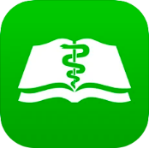
Patienthåndbogen
Søg i Patienthåndbogens over 3.000 sygdomsartikler og over 2.000 illustrationer i form af tegninger, røntgenbilleder, fotos, animationer og videoer. Gem favoritartikler og del indhold i Patienthåndbogen med andre via mail og Facebook.

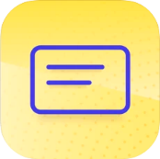
Sundhedskortet
Gør det muligt at have det gule sundhedskort på mobiltelefonen. Sundhedskort-appen er et frivilligt supplement til dit gule sundhedskort og fungerer som gyldigt sundhedskort i Danmark.

Hvis du henter de nævnte apps til din smartphone eller tablet, er du godt hjulpet, når det kommer til spørgsmål omkring sundhed. Du finder alle links samt introduktioner på eKurser.nu. God fornøjelse.

